Kontrollutvalgets beretning for 2025
I henhold til NIFs lov § 2-12 gir herved Kontrollutvalget i Arendal og Grimstad rideklubb sin beretning.
Uttalelsene om årsregnskapet og idrettslagets anliggender for øvrig
Kontrollutvalget skal påse at organisasjonsleddets virksomhet drives i samsvar med organisasjonsleddets og overordnet organisasjonsledds regelverk og vedtak, og ha et særlig fokus på at organisasjonsleddet har forsvarlig forvaltning og økonomistyring, at dets midler benyttes i samsvar med lover, vedtak, bevilgninger og økonomiske rammer.
Kontrollutvalget skal forelegges alle forslag til vedtak som skal behandles på årsmøte/ting, og gi en uttalelse til de saker som ligger innenfor sitt arbeidsområde.
Kontrollutvalget skal føre protokoll over sine møter, gi en beretning til årsmøte/ting og foreta regnskapsrevisjon.
Vi har utført følgende handlinger:
Vi har gjennomgått protokoll for årsmøtet, styrets protokoller, samt andre dokumenter utvalget har funnet det nødvendig å gjennomgå. Vi har fått alle opplysninger som vi har bedt om fra idrettslagets styre. Vi har gjennomgått styrets og revisors årsberetning for 2025 og det styrebehandlede årsregnskapet for 2025.
Vi har foretatt generell regnskapsrevisjon og kontrollert resultatregnskap, balanse og noter. Kontrollerte kostnader og inntekter gjelder for inneværende regnskapsår.
Balansen viser idrettslaget verdier for øvrig, og balanseverdier er kontrollert mot underliggende dokumentasjon. Alle balanseverdier er reelle pr 31.12. Vi har vurdert at notene gir de opplysninger som er av betydning for å bedømme idrettslagets stilling og resultat.
Regnskapet viser et underskudd på 280 858 kroner, og ved årsavslutning 2025 reduserte den frie egenkapitalen med 380 858 kroner.
Kontrollutvalget har følgende merknader til forvaltningen av idrettslaget:
Innkommende saker:
- Styrereferat SAK 05/02/2025 Kjøp/salg av rideskolehester.
Innkommet sak om at dette punktet ikke er fulgt.
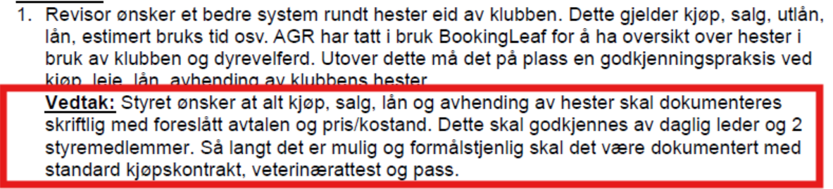

Kontrollkomiteen har vært i dialog med styret og daglig leder, som har gitt en tilfredsstillende redegjørelse for rutinene ved kjøp av hest. Det er videre opplyst at vedtaket vil bli videre fulgt opp ved fremtidige kjøp og salg.

- Er alle medlemmer av styrer og verv i AGR faktisk betalende medlemmer?
Styret har svart ut og alt ok per dags dato.

- Er det utført ureglementerte utbetalinger av rapporteringspliktige goder etter dugnad?
Ingen forhold å bemerke

- Er det utført doble utbetalinger av lønn ved vikarbruk?
Ingen forhold å bemerke

Basert på det materialet vi har fått oss forelagt, er det ikke grunnlag for ytterligere merknader.
Kontrollutvalget har følgende merknader til det fremlagte regnskapet:
Kontrollutvalget har ingen merknader til det fremlagte regnskapet.
Konklusjon
Kontrollutvalget anbefaler at styrets beretning og idrettslagets årsregnskap for 2025 godkjennes av årsmøtet.

Sted, dato
Grimstad 11 / 3 -2026
Hilde Berntsen Marianne Grigson
Signatur medlem 1 Signatur medlem 2

